**Ausbildung**

• zur staatlich anerkannten Erzieherin/zum staatlich anerkannten Erzieher in einer zweijährigen Ausbildungsform und

• mit einem Jahr Berufspraktikum.

**Aufnahmevoraussetzungen**

• Sekundarabschluss I – Fachoberschulreife –

**und**

• eine einschlägige abgeschlossene Berufsausbildung von mindestens zweijähriger Dauer (z.B. Kinderpfleger/in oder Sozialassistent/in)

oder

• Fachhochschulzugangsberechtigung   
(z.B. Fachober­schule für Gesundheit und Soziales)

oder

• Allgemeine Hochschulreife und ein Praktikum (900 Stunden)

oder

• eine nicht einschlägige Berufsausbildung und ein Praktikum. Das Praktikum oder eine einschlägige berufliche Tätigkeit muss in einer sozialpädagogischen Einrichtung in einem Umfang von mindestens 900 Stunden zusammenhängend erfolgt sein.

**Struktur der Ausbildung**

• Unterstufe mit acht Wochen Blockpraktikum

• Oberstufe mit Praxisprojekt

• Fachschulexamen

• einjähriges Berufspraktikum mit abschließendem Kolloquium

**Unterricht**

• montags bis freitags, vor- und nachmittags

**Unterrichtsinhalte**

• Deutsch/Kommunikation, Fremdsprache, Politik/ Ge­sellschaftslehre, Naturwissenschaften

• Mathematik zur Erlangung der Fachhochschul­reife, Zusatzangebote aus den Bildungsbereichen

• Katholische Religionslehre/Religionspädagogik

• Projektarbeit

• Stütz- und Differenzierungsangebote

**Lernfeldunterricht**

• Berufliche Identität und professionelle Perspektiven weiterentwickeln

• Pädagogische Beziehungen gestalten und mit Gruppen pädagogisch arbeiten

• Lebenswelten und Diversität wahrnehmen, verstehen und Inklusion fördern

• Sozialpädagogische Bildungsarbeit in den Bildungsbereichen professionell gestalten

• Erziehungs- und Bildungspartnerschaften mit Eltern und Bezugspersonen gestalten sowie Übergänge unterstützen

• Institution und Team entwickeln sowie in Netzwerken kooperieren

Es besteht die Möglichkeit zum Erwerb des Montessori-Diploms, des Übungsleiterscheins (ÜL-C) und des Zertifikatskurses Religionspädagogik.

**Kooperationen**

* KatHO NRW/Köln: Ausbildungsintegrierender Studiengang „Kindheitspädagogik“ B.A.

• Erasmus+: Möglichkeit zu Lernaufenthalten im europäischen Ausland

**Fachschulexamen/Berufsabschlussprüfung**

• staatlich anerkannte Erzieherin/

• staatlich anerkannter Erzieher,

ggf. mit Fachhochschulreife

Am Ende des zweiten Ausbildungsjahres findet ein fachtheoretisches Fachschulexamen mit drei schrift­lichen Prüfungen und ggf. einer schriftlichen Prüfung zur Fachhochschulreife statt.

Am Ende des Berufspraktikums erfolgt eine fachpraktische Prüfung in Form eines Kolloquiums.

**Kosten**

Es wird kein Schulgeld erhoben, notwendig ist eine Eigenbeteiligung an Lernmitteln, Arbeitsmaterialien und Kosten für Exkursionen bzw. Tage religiöser Orientierung.

**Förderung**

• Auskunft über BAföG beim Amt für Ausbildungsförderung, Willi-Becker-Allee 7 in 40227 Düsseldorf (Tel. 0211/896233) oder

• bei der Agentur für Arbeit, Grafenberger Allee 300, Düsseldorf (Tel. 0800/4555500)

**Beratung zur Bewerbung**

Telefonhotline unter 0211/322394,

mittwochs 14:00 -16:30 Uhr

Logo_grau_EPS.eps**Anmeldung**

**Wann?**

ganzjährig

**Wie?**

Bitte schicken Sie uns Ihre Bewerbungsunterlagen mit kurzem Anschreiben, tabellarischem Lebenslauf, beglaubigtem Abschlusszeugnis der allgemeinbildenden Schule bzw. letztem Zeugnis, Geburtsurkunde, Taufnachweis und zwei Lichtbildern.

Ein erweitertes polizeiliches Führungszeugnis – nicht älter als drei Monate – legen Sie erst zu Beginn des Schuljahres vor. Sie hören schnellst­möglich von uns und werden evtl. zum Bewerbungsgespräch eingeladen.

**Wo?**

St.-Ursula-Berufskolleg

Schule des Erzbistums Köln

Eiskellerstraße 11

40213 Düsseldorf

Fon: 0211 / 322394

Fax: 0211 / 322397

info@st-ursula-berufskolleg.de

www.st-ursula-berufskolleg.de

**Bürozeiten**

Mo.-Mi.: 8.00-12.30 Uhr, 13.00-17.00 Uhr

Do.-Fr.: 8.00-12.30 Uhr

Während der Ferien:

Di. und Do.: 9.00-12.00 Uhr

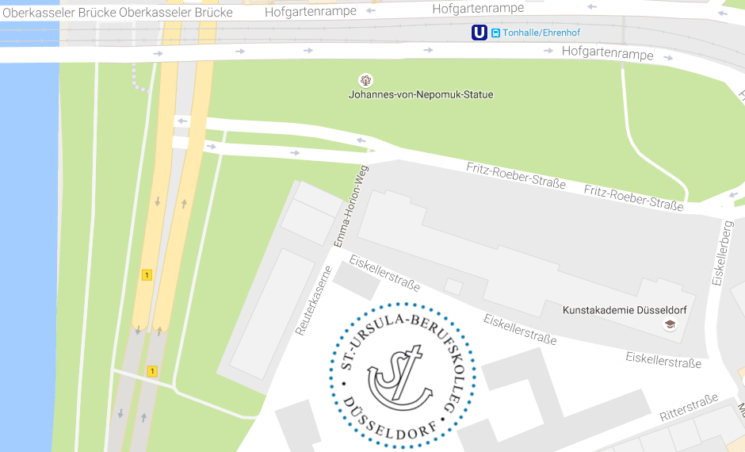

Die Schule ist mit öffentlichen Verkehrsmitteln sehr gut zu erreichen. Linien U74, U75, U76, U77 oder Bus­linien 850 und SB 50 bis Tonhalle/Ehren­hof, Fahrtzeit vom Hbf. 6 Minuten.

**Schulleitung**

Frau Schumacher (Schulleiterin)

Frau Wichmann (Stellv. Schulleiterin)

**Bildungsgangleitung**

Frau Schillings, Herr Freund

Fachschule des Sozialwesens,

Fachrichtung Sozialpädagogik

**staatlich anerkannte Erzieherin/**

**staatlich anerkannter Erzieher**

ggf. mit Fachhochschulreife